性健康促進學校支持網絡說明會與增能研習
實施計畫
附件一
一、研習目的：
為協助學校與縣市衛生所公衛護士了解本計畫「學校-社區-醫院」青少年性健康促進合作模式與社區資源、促進社區結盟，並為學校與公衛護士增能、提供青少年性健康促進資源並協助建立夥伴關係，以強化青少年所處環境性健康專業支持系統。
本計畫特邀各校辦理健康促進學校或性健康促進相關業務之行政人員，也邀請衛生所青少年性健康促進相關業務承辦公衛護士與社福團體相關業務承辦人員參加本增能研習，一方面讓與會人員了解全人性教育與性健康促進的意義以及相關教學資源與教材，提升與會人員相關知能；另一方面也讓與會人員了解各界資源，以利返回工作崗位相互合作推廣青少年性健康促進工作。
二、辦理單位：
主辦單位：衛生福利部國民健康署
承辦單位：台灣性教育學會
協辦單位：杏陵醫學基金會
三、參加對象：
1.各校辦理健康促進學校或性健康促進相關業務之行政人員(包括輔導室以及學務處負責人員)，請至少派乙員參加，以瞭解後續由國民健康署所推動之青少年性健康促進支持系統，以善加利用。
2.各縣市推動以性教育(含愛滋防治)議題之健康促進中心學校、種子學校、校群學校、進行性教育(含愛滋防治)校園健康促進行動研究之學校等為本研習優先參與對象，請前述學校務必派員參加，以利後續工作之推展。
3.各縣市衛生所辦理學校性教育或學校健康促進相關業務之公衛護士與承辦人員，務必派員參加。
4.相關社福團體業務承辦人員。
※每場參加人數50人，以學校人員與非學校人員（如衛生所公衛護士）各一半為原則。參與本研習的學校為本計畫優先補助性教育親職與學生免費講座服務之對象。全程參與本研習者，核發研習時數。
四、時間與地點 (交通資訊如附件四)：
北區：105年7月11日(星期一)，地點：新北市新店區中信商務會館松柏廳
中區：105年7月22日(星期五)，地點：臺中市維他露基金會一樓會議廳
南區：105年7月20日(星期三)，地點：高雄市蓮潭國際會館102會議室
東區：105年7月26日(星期二)，地點：宜蘭市蘭陽女中科學大樓一樓多功能教室

五、課程表：詳如附件二。
六、報名時間：即日起至105年7月8日(五)前。
七、報名方式：(報名步驟如附件三)
網路報名：請於報名截止日前至下述網址輸入報名資料：
http://goo.gl/ZZ8bt2 （輸入請確認字母大小寫）
報名完成後，請務必確認是否收到報名完成的通知信。如有任何問題，歡迎
來信（caose29103970@gmail.com）或來電（02-29155176）詢問台灣性教育
學會許舒婷小姐。
八、經費：本活動經費由國民健康署菸品健康福利捐之支應，各縣市出席人員請准予公差假及課務排代。
九、本活動如遇天災等不可抗力情形，將依衛生福利部國民健康署指示延期辦理或其他修正
方案。
十、本計畫經報衛生福利部國民健康署核備後實施，修正時亦同。
性健康促進學校支持網絡說明會與增能研習課程表
附件二
時間 | 主題 | 主講人/主持人
08：30～08：50 | 報 到
08：50～09：00 | 【始業式】開幕與歡迎 | 國民健康署長官  高松景理事長  鄭其嘉常務理事
09：00～10：30 | 【對話與交流】  「世界咖啡館」--組織間對談與交流 | 主持人  台北市大理高中  高松景校長  輔仁大學公共衛生學系  鄭其嘉副教授
10：30～12：00 | 【專題演講】校園性健康促進  ◎全人性教育（sexuality education）之意義、內涵與各年齡層性教育要點  ◎校園性健康促進意義與內涵 | 台北市大理高中  高松景校長  輔仁大學公共衛生學系  鄭其嘉副教授
12：00～13：00 | 午餐、休息
13：00～13：50 | 【專題演講】  青少年性健康教學資源簡介 | 國民中學健康教育輔導團教師委員
13：50～14：50 | 【專題演講與演練】  青少年性健康促進相關講座教案介紹與演練 | 國民中學健康教育輔導團教師委員
14：50～15：00 | 中場休息
15：00～  16：00 | 青少年性健康促進  「學校-社區-醫院」工作模式與資源介紹 | 1.性教育：台灣性教育學會/杏陵醫學基金會  2.性諮商：杏陵性諮商中心  3.性醫療保健：Teens’幸福九號青少年親善門診  4.其他相關社福團體：例如勵馨基金會(待邀)
16：00～16：30 | 【綜合座談與結業式】 | 國民健康署長官  高松景理事長  鄭其嘉常務理事

報名步驟
附件三

開啟網頁，輸入http://goo.gl/ZZ8bt2，會出現「性健康促進學校支持網絡說明會與增能研習課程」報名表，報名資料填妥後，輸入驗證碼，再按送出。
3. 送出
2. 填妥需要資料
1.輸入網址
http://goo.gl/ZZ8bt2

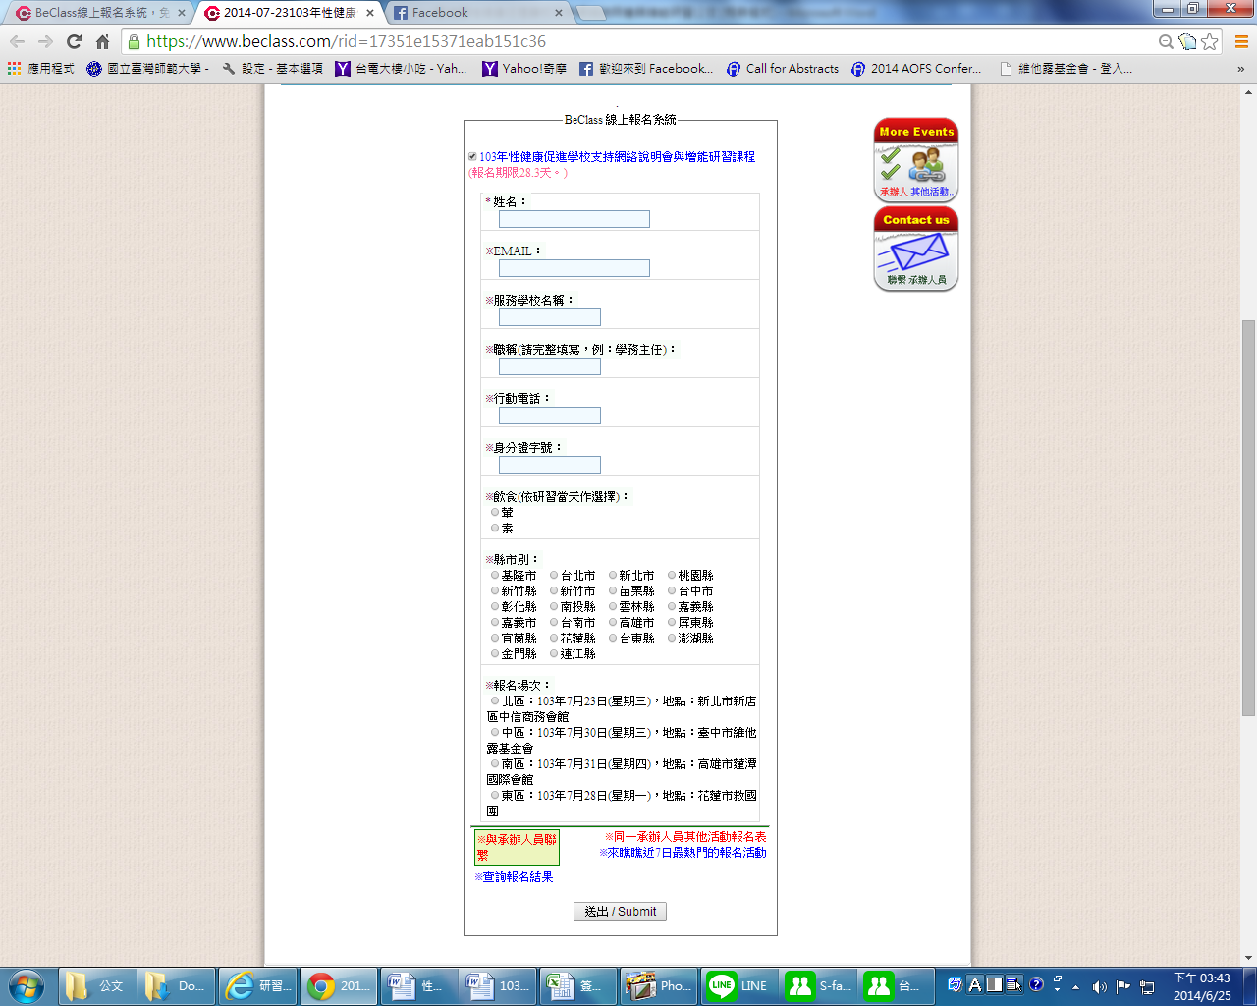

交通資訊
附件四
- 北區
研習時間 | 105年7月11日(一)
研習地點 | 台北新店中信商務會館 (新北市新店區中興路三段219之2號)  會場備有計時停車場  平面停車場--停車位：18個，開放時間：24hr  他處停車場--停車位：100個，開放時間，24hr
交通方式 | - 搭乘大眾交通工具：搭捷運新店線至大坪林站2號出口步行約2分鐘。  - 搭火車：至台北火車站下，搭捷運淡水線搭捷運淡水線至大坪林站約15分鐘  - 搭飛機：至松山機場，搭計程車約30分鐘  - 自行開車：由北二高下新店交流道，至飯店約5分鐘  - 飯店接送服務：無免費接駁，可代訂機場接送 (自費)
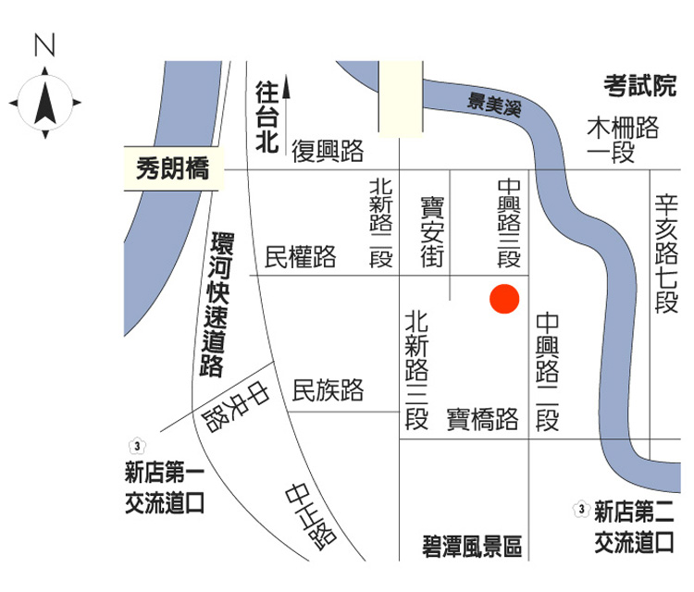

二、中區
研習時間 | 105年7月22日 (五)
研習地點 | 維他露基金會(台中市雙十路一段123號)
交通方式 | 一、高鐵：搭至台中高鐵站，換搭計程車至文英館斜對面。  二、公車：(台中火車站下車轉乘)  (1)三民路台中技術學院站：搭乘5路、70路、73路、83路、88路公車，沿著育才街步行至雙十路的維他露基金會館。  (2)雙十路台中一中站：搭乘81路公車，藝文之家(原台中市長官邸)的隔壁。  三、自行開車：  (1)由中港交流道下來者，可走中港路直行至台中火車站，順著圓環轉至建國路直行，過精武路後接雙十路一段約300 公尺左右，文英館對面。  (2)由中清交流道下來者，可走中清路直行大雅路，過了五權路之後接公園路，於台中公園前左轉走精武路，於中興堂前紅綠燈口左轉雙十路，即可到達。  (3)由南屯交流道下來者，可直行走五權西路，至台中文化中心前左轉五權路，過了公園路和五權路路口約100公尺，右轉太平路直行到底即為雙十路文英館，左轉約150公尺對面即可到達。  (4)由南屯交流道下來者，可直行走五權西路，至台中文化中心前左轉五權路，看到中正路右轉，直行至台中火車站，順著圓環轉至建國路直行，過精武路後接雙十路一段約300公尺左右，文英館對面。
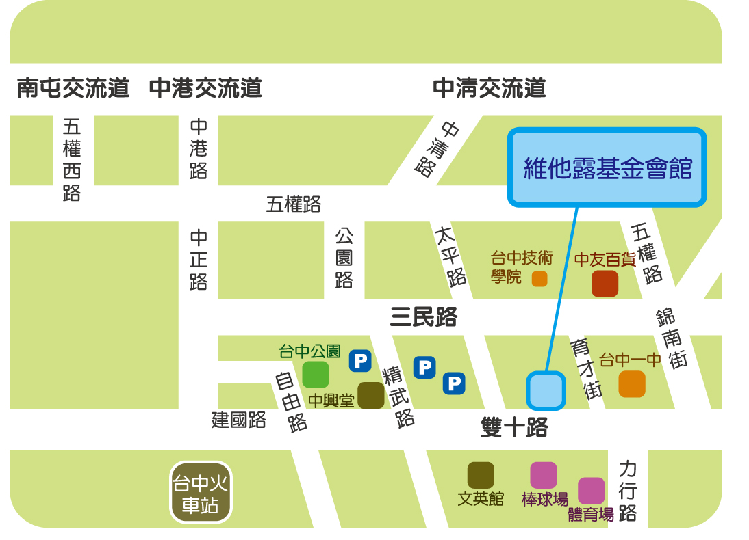
三、南區
研習時間 | 105年7月20日 (三)
研習地點 | 高雄蓮潭國際會館 （高雄市左營區崇德路801號）  會場備有免費停車場（全館約100個車位）
交通方式 | 離高鐵左營站開車3-5分鐘、離小港機場開車25分鐘，1,000公尺內計有二個高雄捷運站、二個台鐵站，以及國道10號出口。  1.搭乘大眾交通工具  【搭火車及高鐵】  (1) 往四號出口，沿高鐵路步行穿越原生植物園，約15分鐘。  【搭飛機】  (1) 可坐301號公車直達高雄市政府人發中心  (2) 搭捷運紅線至生態園區站，撘乘紅51線接駁車至會館。  2. 自行開車前往  【高速公路】  中山高與南二高南下-接國道10號鼎金系統交流道->中華路交流道下接翠華路->左轉崇德路  【高雄市區】  1. 北上：博愛三路->左轉崇德路  2. 南下：一號省道（民族一路）->右轉大中二路->左轉博愛三路->右轉  崇德路
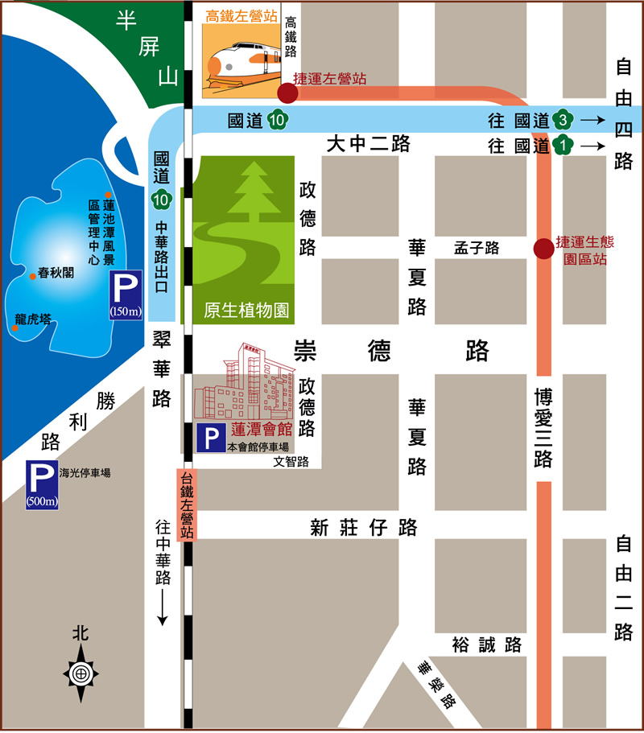

四、東區
研習時間 | 105年7月26日 (二)
研習地點 | 宜蘭市蘭陽女中(宜蘭縣宜蘭市女中路二段355號)
交通方式 | 1.走國道5號  台北往宜蘭，經過雪山隧道後，由(北出口)宜蘭/壯圍交流道下，沿著上方高速公路底下快速道路直走，遇到嵐峰路即右轉直走，遇到省道9號右轉，約走200M後，遇到女中路左轉即到達。  蘇澳往宜蘭，由(南出口)宜蘭/壯圍交流道下，沿著上方高速公路底下快速道路直走，遇到縣民大道即左轉直走，遇到省道9號右轉，約走200M後，遇到女中路左轉即到達。  2.走省道9號  距離火車站約1.3公里，距離，9號省道約100公尺，到達宜蘭市後，循著9號省道(舊稱渭水路現稱中山路)即可快速找到女中路！

